"Спорт отбасымыздың досы" спорттық - отбасылық сайыс.
Тобы: №9 «Шұғыла», №12 «Нұр бөбек»
Өткізген: Мұқышева Ә.Б. Есмағамбетова А.Ж.
Наурузбаева Н.С.
Дене шынықтыру пәнінің мұғалімі: Каженова Д.Ж 08.12.2017ж

Мақсаты:
- Ата - ана, оқушы, мұғалім арасындағы қарым - қатынасты нығайту мақсатында және спорттың денсаулыққа пайдасы зор екендігін түсіндіру.
- Салауатты өмір салтын қалыптастыра отыра ептілікке, жылдамдыққа, шапшаңдылыққа тәрбиелеу.
Көрнекілік: доптар, шығыршық, төсеніш, арқан, теннис добы, кеглилер, орындықтар.
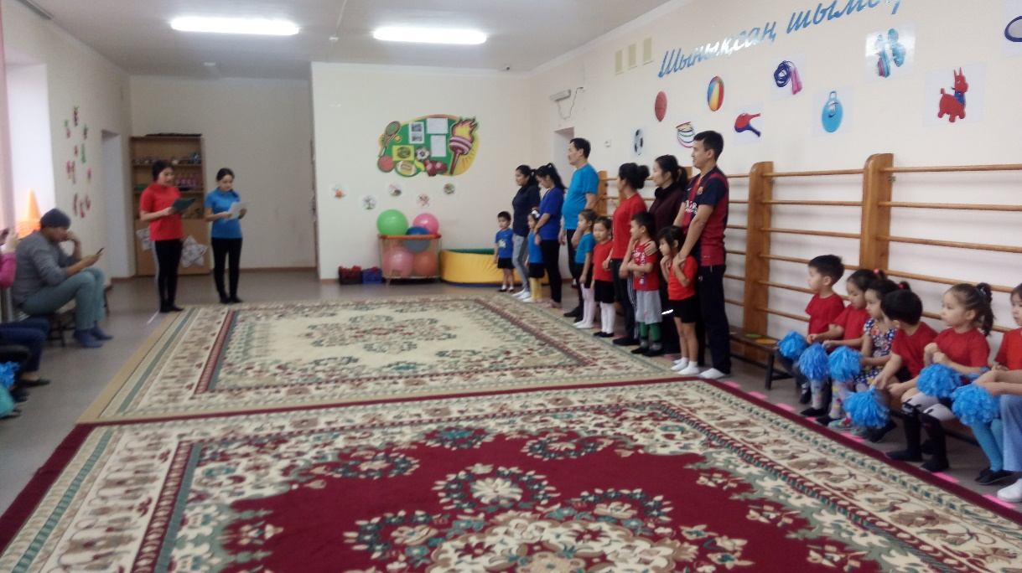
1-жүргізуші: Сәлеметсіздер ме, құрметті қазылар алқасы, сәлеметсіздер ме, құрметті қонақтар. Бүгінгі, біздің балабақшамыздағы ата - аналардың қатысуымен алғашқы рет өткізіліп жатқан «Толағай» атты спорттық жарысқа қош келдіңіздер!
Сайысқа 3 отбасы қатысады. (құрамында 2 адам)
2-жүргізуші:Ортаға сайысқа түсетін отбасыларды шақырайық:
«Шұғыла» тобы
«Нұр бөбек» тобы

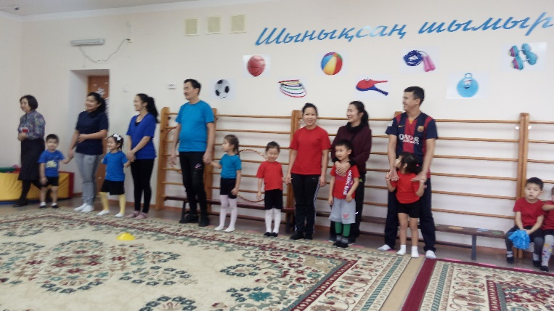
Бүгінгі жарысымыз өте қызықты болады деп ойлаймын. Өйткені, балаларымыз - сүйкімді, аналары - әдемі, әкелері - мықты.
1-жүргізуші:
Сайыс шарттары:
1. Пингвин
2. Дартс
3. Жер асты
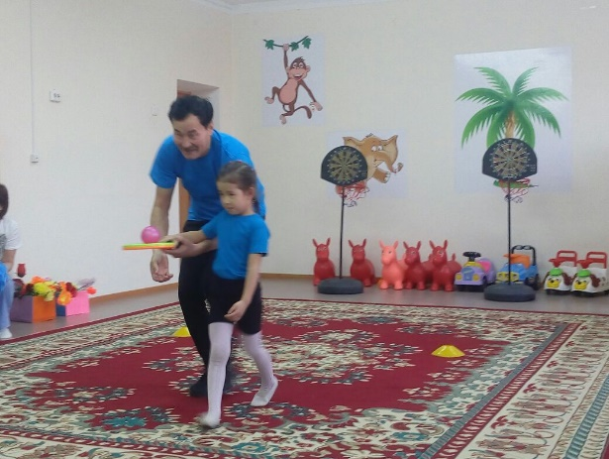
4. Епті тиннисшілер
5. Шаян
6. Сарбаздар
7. Башқұрт халқының ойыны.
8. Арқан тарту – қазақ халқының ойыны
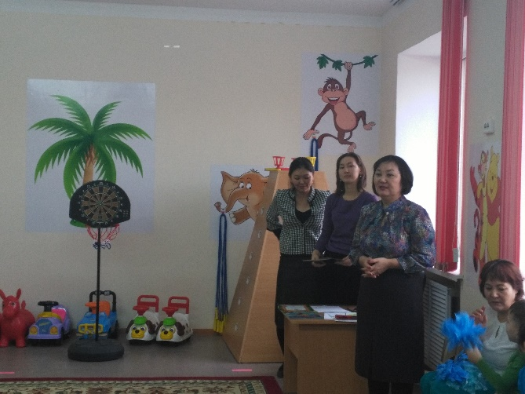
Сайысты бағалайтын төрешілер құрамы сайланады. Ендеше, бүгінгі жарыстың қазылар алқасының мүшелері:
1. Балабақша меңгерушісі – Үгіл Алпысқызы
2. Қазақ тілі мұғалімі – Асемгүл Бекенқызы
3. Дефектолог – Асем Амангелдиевна
Әр тапсырманы тез, дұрыс және бірінші орындаған топқа ұпай қойылады. Соңында, ең көп ұпай жинаған отбасы жеңімпаз боп аталады.
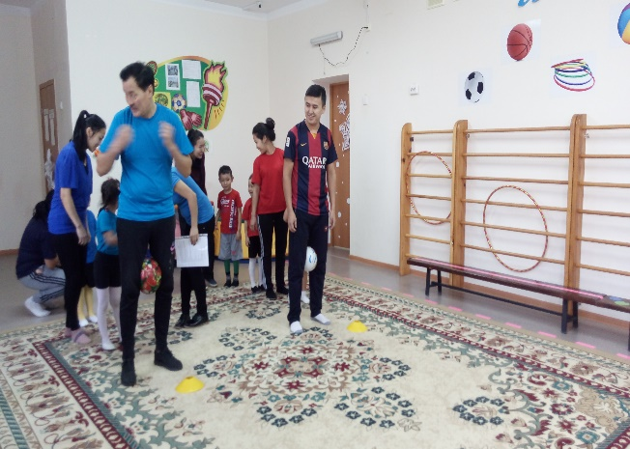
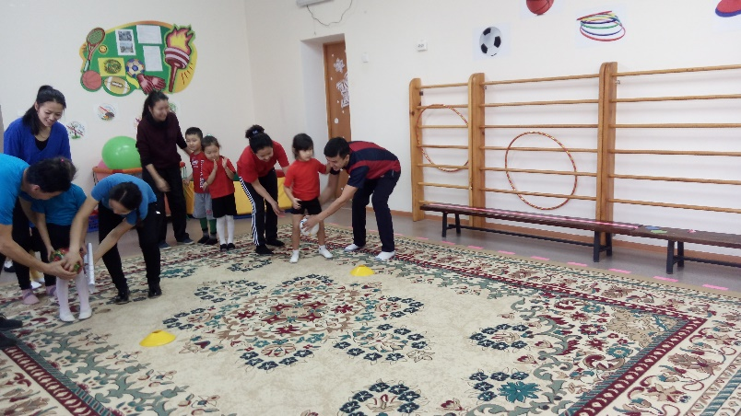
1. «Пингвин» тапсырмасы –ысқырық берілгенен кейін допты аяқтың екі ортасына қойып, белгілеген жерге дейін секіріп бару керек.

2. «Дартс» тапсырмасы - белгіленген жерге барып, дәлдеп ату.
3. «Жер асты» тапсырмасы - тунелден өтіп, өз орнына келу керек.
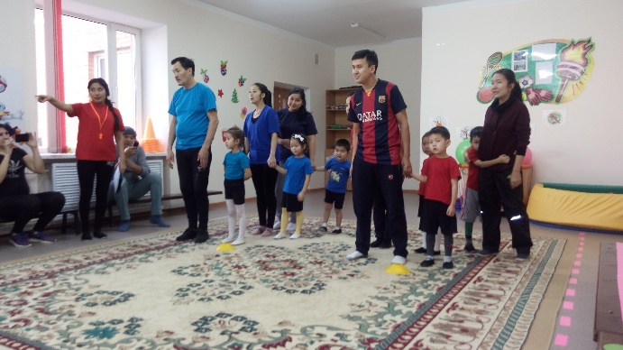
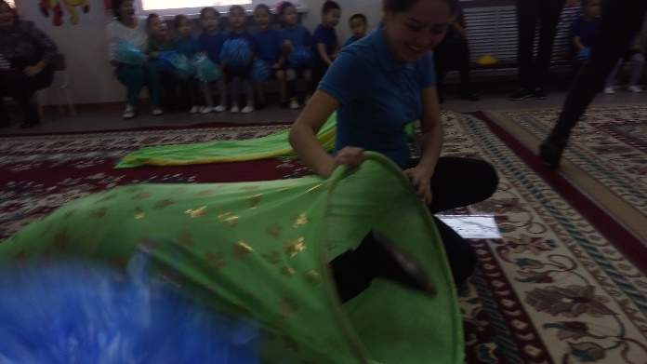

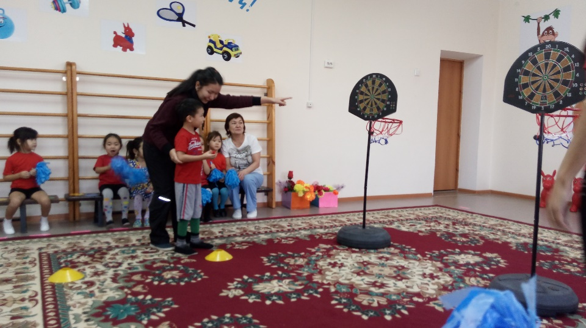
4. «Епті теннисшілер» тапсырмасы - ракетка таяқшасымен допты құлатпай белгіленген жерге бару керек.

5. «Шаян» тапсырмасы - шаян жүрісі арқылы допты құлатпай жүру керек
6. «Сарбаздар» тапсырмасы - орындыққа жатып, итерілу.

7. «Башқұрт халқының ойыны» жылан жүрісімен жүру керек.
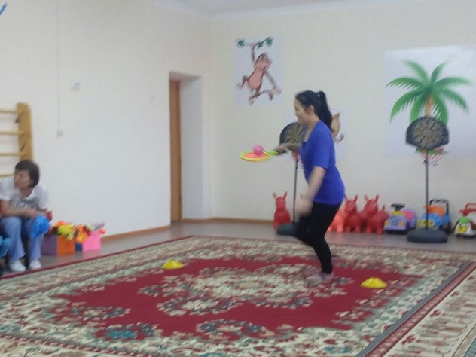
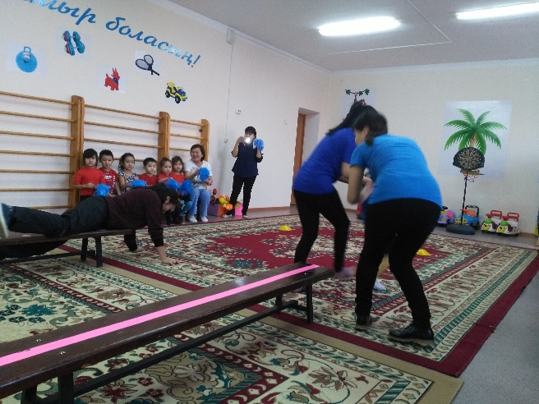
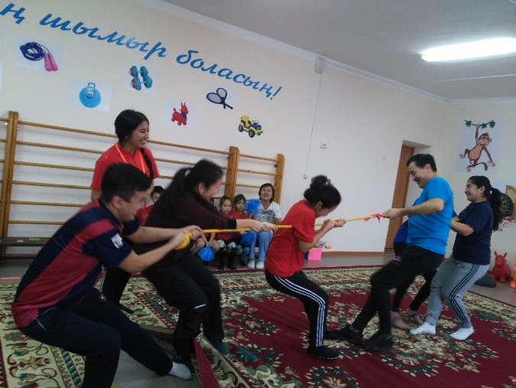
8. Арқан тарту – екі топ арқан тартысады. Бірінші – ата-аналар арқан тартады. Екінші -балалар арқан тартысады.

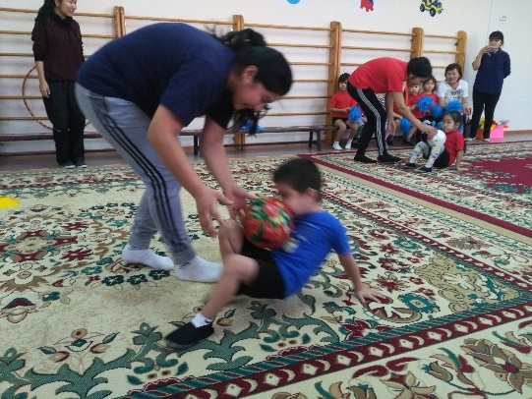
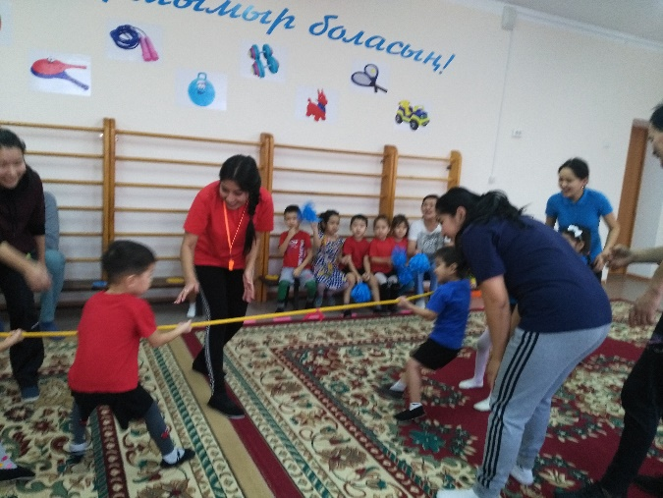
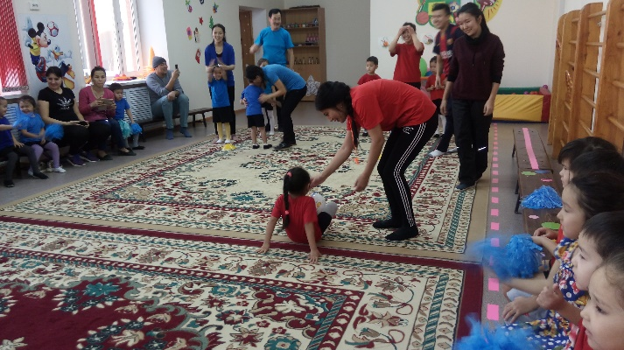

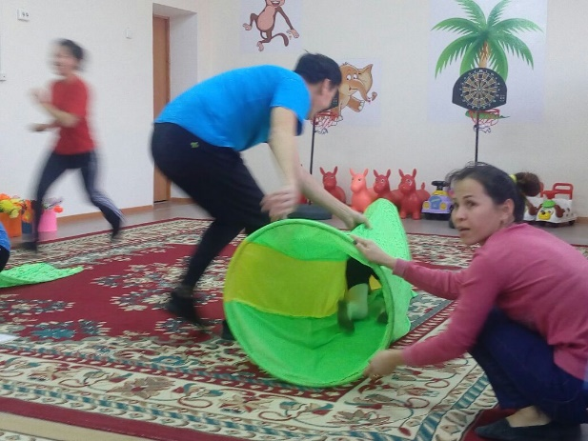
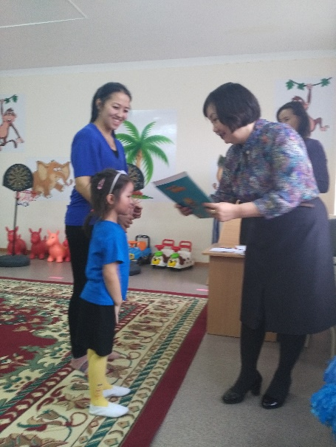
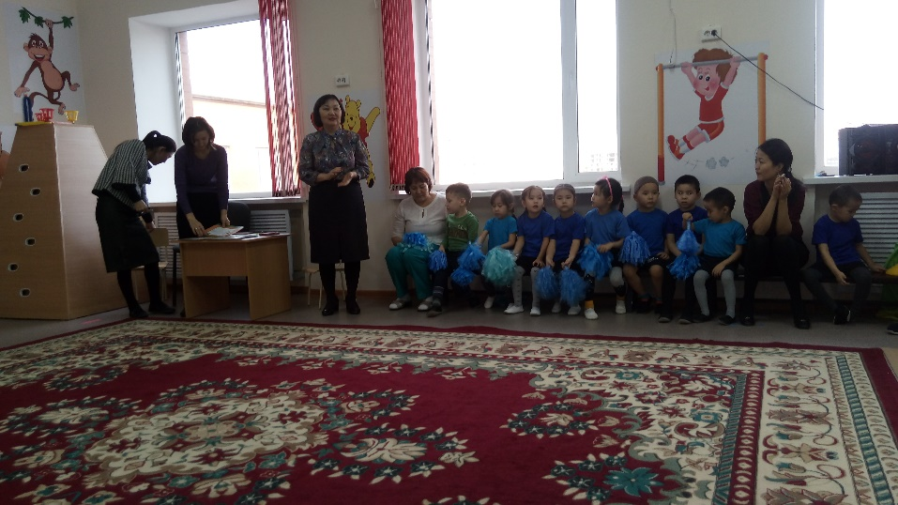

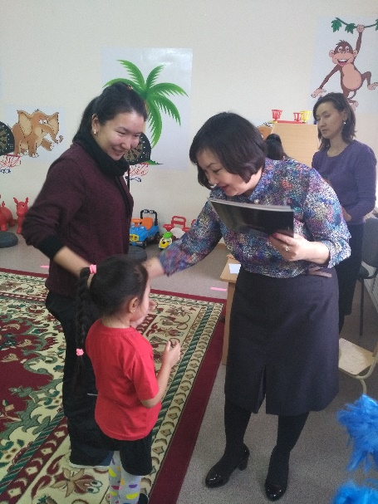
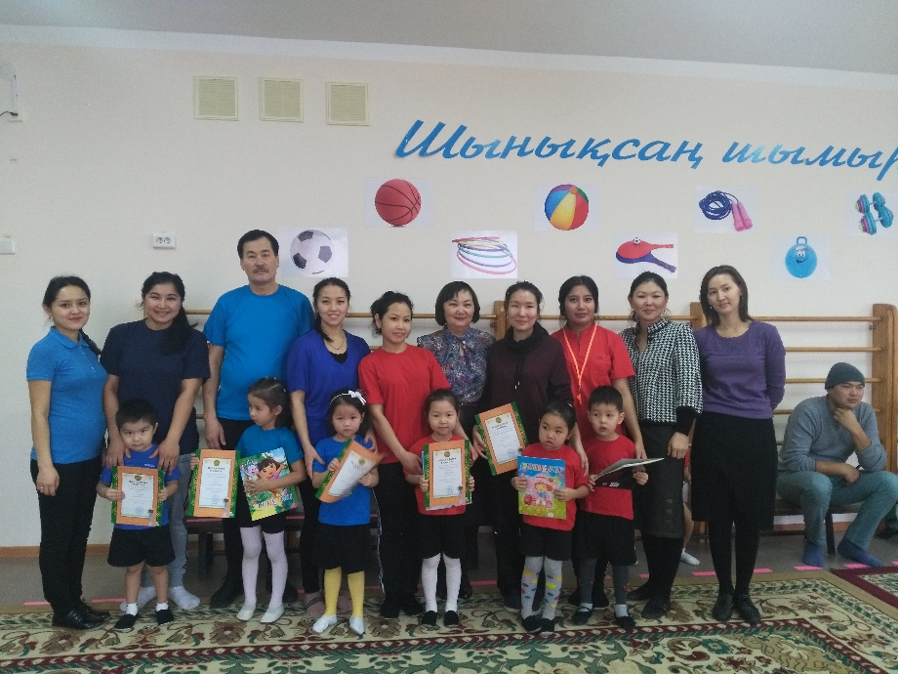
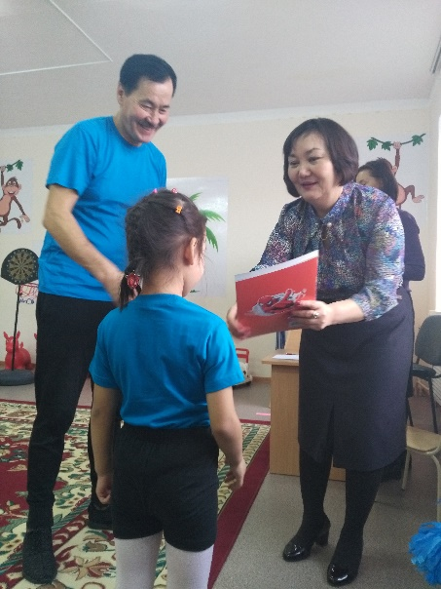

Жүргізуші: Біздің отбасыларымыз барлық тапсырмаларды орындады.
Сайыс соңында төрешілердің шешімімен жеңімпаз топ белгіленеді.

